FRELON ASIATIQUE ET RECHERCHE DE NIDS

Le frelon asiatique, poursuit sa progression sur le territoire Rhône-alpin. Outre la problématique liée à sa présence sur les zones urbanisées, il représente une véritable menace pour la biodiversité¹ et la santé des abeilles2.

Plan de surveillance et de lutte régional

Un dispositif de surveillance et de lutte, piloté par la FRGDS³, en partenariat avec la FREDON⁴, vise à repérer et faire détruire les nids par des entreprises spécialisées avant la sortie des fondatrices (à la fin de l’automne), afin de maintenir la population de frelons asiatiques à un niveau acceptable.
Deux types de nids peuvent être observés :
- Les nids primaires : visibles dès les premiers beaux jours, au printemps,
- Les nids secondaires : visibles dès le début de l’été, correspondant à une délocalisation de la colonie qui abandonne le nid primaire, trop petit.

Comment signaler un individu ou un nid ?

Toute personne suspectant la présence d’un frelon asiatique est invitée à en faire le signalement en utilisant les coordonnées ci-dessous :

GDS 01 : 04 74 25 09 91 / gds01@cmre.fr
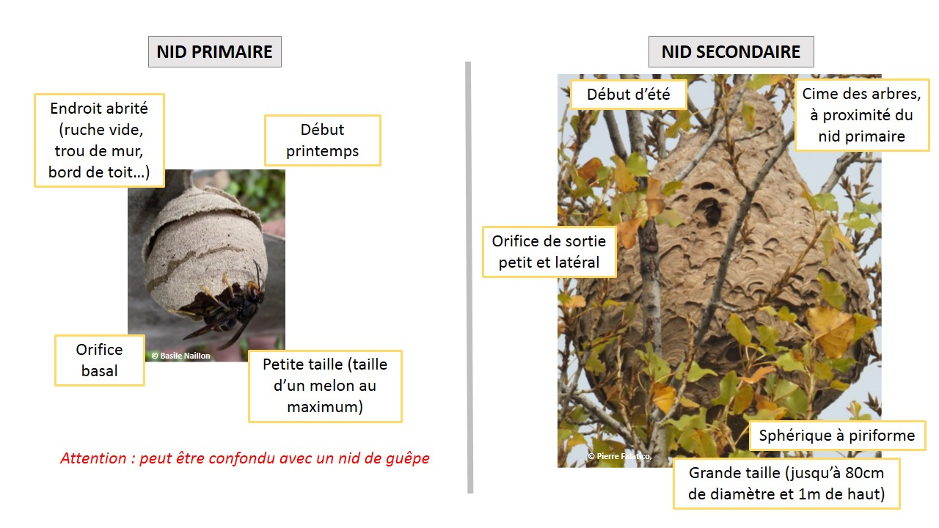
FREDON 01 : 04 74 45 56 56 / lea.berthelier@fredon01.fr
2017 : progression modérée du nombre de nids découverts

Sur l’ensemble de la région, le nombre de nids observés en 2017 est de 414 (contre 319 en 2016). Les conditions climatiques de l’année semblent avoir été moins favorables au prédateur que celles des 2 années précédentes (voir Carte 1) :

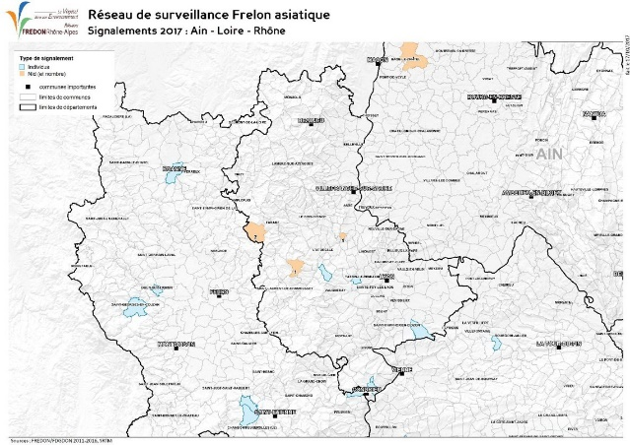
Carte 1 : Signalements confirmés de frelon asiatique (nids et individus) sur les départements de de la Loire, du Rhône et de l’Ain

Dr Prémila CONSTANTIN
Section apicole GDS Rhône-Alpes

Règlement UE 2016/1141 de la Commission du 13 juillet 2016
2 Arrêté du 26 décembre 2012
3 FRGDS : Fédération Régionale des Groupements de Défense Sanitaire
4 FREDON : Fédération Régionale de Défense contre les Organismes Nuisibles

